RETROSPECTIVA DO SPRINT – 01

HelpDesk FGA

Universidade de Brasília - UNB
Faculdade Gama – FGA
Grupo de Engenharia de Software

Brasília, DF - 2013

Índice

1. Planejamento do Sprint 3
1.1. Objetivos do Sprint 3
1.2. Objetivos do Sprint Backlog 3
2. SCRUM MASTER - Conhecimentos relacionados a área de gerenciamento de projeto 6
3. EQUIPE - Conhecimentos relacionados às demais áreas envolvidas no desenvolvimento de um software, considerando a visão da engenharia de software 9
4. Revisão do Sprint 9
5. Retrospectiva do Sprint 9
Referências Bibliográficas 10

Planejamento do Sprint

Objetivos do Sprint

O objetivo básico da primeira Sprint foi familiarizar com a ferramenta totalmente web chamada IceScrum, através dela podemos gerenciar o nosso projeto utilizando os conceitos de scrum.

Objetivos do Sprint Backlog

O Sprint Backlog é um artefato, que tem como input todas as tarefas necessárias que o Time (equipe do Scrum) precisa cumprir em uma Sprint de duração de uma semana ou quatro semanas, dependendo da complexidade do projeto.
Os inputs do Sprint Backlog, ou seja as tarefas que serão realizadas na Sprint são definidas baseadas no Product Backlog, artefato que é elaborado juntamente com o Product Owner e possui como input user stories, que representam a visão de como o Product Owner enxerga em relação as funcionalidades do sistema.
A Sprint Planning Meeting é uma reunião onde o Scrum Master e o Product Owner determinam quais tarefas da Sprint serão realizadas no próximo sprint. Como output da Sprint Planning Meeting temos o Sprint Backlog que como dito anteriormente é a lista de tarefas a serem cumprida durante a Sprint.
O Time colocou como objetivo dessa Sprint, realizar somente um treinamento na ferramenta IceScrum, uma ferramenta totalmente web que possui a capacidade de ajudar no gerenciamento de projetos. Abaixo temos as user history´s que serão contempladas nessa Sprint.

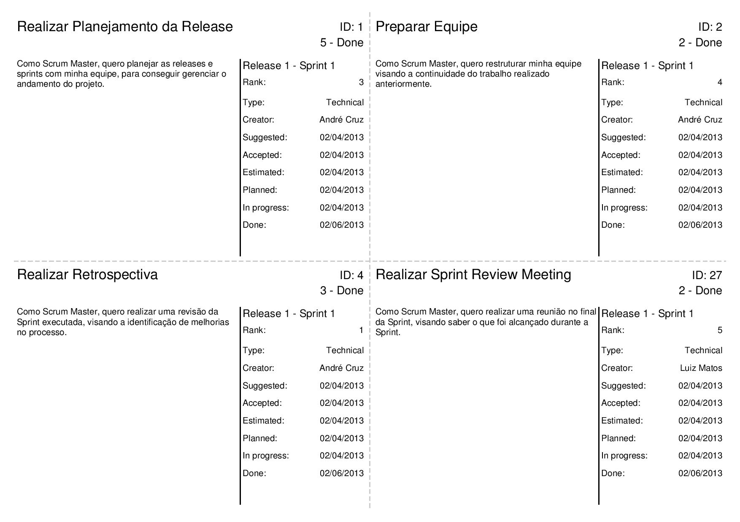

Para definição das tarefas, o time levou em consideração as tarefas de gerênciamento, que foram orientadas pelo professor. Essas tarefas além de ajudar a criar o nosso processo em Scrum, também ajudou na familiarização da ferramenta iceScrum.

 | Tarefas realizadas na sprint:
Associado com |  |  | Nome |  |  | Estado |  |  |  | Tempo Restante |  | Responsável |  |  |  | Descrição |  |  |  |  |  |  |  |  |  |  |  |  |  |  |  |  |  |  | Criador
Recurrent task |  |  | Realizar Daily Meeting |  |  |  | Done |  |  | 0.0 |  |  | Luiz Matos |  |  |  | Reunião da Sprint para decidir o que foi feito no dia anterior e priorizar o trabalho a ser feito. |  |  |  |  |  |  |  |  |  |  |  |  |  |  |  |  |  |  | Luiz Matos
Realizar Planejamento da Release |  |  | Estimar Product Backlog |  |  |  | Done |  |  | 0.0 |  |  | Pedro Chaves |  |  |  | A equipe irá estimar o tamanho das estórias presentes no product backlog. |  |  |  |  |  |  |  |  |  |  |  |  |  |  |  |  |  |  | André Cruz
Realizar Planejamento da Release |  |  | Criar Tarefas |  |  |  | Done |  |  | 0.0 |  |  | André Cruz |  |  |  | Com o auxílio de toda a equipe, uma base de tarefas será criada visando a obtenção do objetivo de uma determinada sprint. |  |  |  |  |  |  |  |  |  |  |  |  |  |  |  |  |  |  | André Cruz
Realizar Planejamento da Release |  |  | Criar Releases |  |  |  | Done |  |  | 0.0 |  |  | André Cruz |  |  |  | Com o auxílio de todos os membros da equipe, será definido as releases, ou seja, os entregáveis do sistema. |  |  |  |  |  |  |  |  |  |  |  |  |  |  |  |  |  |  | André Cruz
Realizar Planejamento da Release |  |  | Identificar Riscos |  |  |  | Done |  |  | 0.0 |  |  | André Cruz |  |  |  | Identificar possíveis ameaças que podem afetar o andamento do projeto. |  |  |  |  |  |  |  |  |  |  |  |  |  |  |  |  |  |  | André Cruz
Realizar Planejamento da Release |  |  | Criar Sprints |  |  |  | Done |  |  | 0.0 |  |  | Pedro Chaves |  |  |  | Com auxílio de toda a equipe, serão definidos os sprints pertencentes a determinada release. |  |  |  |  |  |  |  |  |  |  |  |  |  |  |  |  |  |  | André Cruz
Realizar Planejamento da Release |  |  | Estruturar Medições |  |  |  | Done |  |  | 0.0 |  |  | Luiz Matos |  |  |  | Identificar as métricas de qualidade que serão utilizadas no sistema. |  |  |  |  |  |  |  |  |  |  |  |  |  |  |  |  |  |  | André Cruz
Realizar Planejamento da Release |  |  | Gerar plano de comunicação |  |  |  | Done |  |  | 0.0 |  |  | André Cruz |  |  |  | Gerar plano de comunicação do time |  |  |  |  |  |  |  |  |  |  |  |  |  |  |  |  |  |  | Luiz Matos
Associado com |  |  | Nome |  |  | Estado |  |  |  | Tempo Restante |  | Responsável |  |  |  | Descrição |  |  |  |  |  |  |  |  |  |  |  |  |  |  |  |  |  |  | Criador
Realizar Planejamento da Release |  |  | Encaminhar Tarefas |  |  | Done |  |  |  | 0.0 |  | Leyviston Reis |  |  |  | Com o auxílio de toda a equipe, haverá o encaminhamento das tarefas da sprint a ser executada. |  |  |  |  |  |  |  |  |  |  |  |  |  |  |  |  |  |  | André Cruz
Preparar Equipe |  |  | Treinar Equipe em SCRUM |  |  | Done |  |  |  | 0.0 |  | Luiz Matos |  |  |  | Treinar a equipe na metodologia ágil SCRUM, visando a explanação de todas as dúvidas referentes ao papel de cada um dos membros da equipe. |  |  |  |  |  |  |  |  |  |  |  |  |  |  |  |  |  |  | André Cruz
Preparar Equipe |  |  | Treinar Equipe na Ferramenta ICESCRUM |  |  | Done |  |  |  | 0.0 |  | Leyviston Reis |  |  |  | Essa atividade consiste do treinamento da equipe na ferramenta ICESRUM. |  |  |  |  |  |  |  |  |  |  |  |  |  |  |  |  |  |  | André Cruz
Realizar Retrospectiva |  |  | Mitigar Problemas |  |  | Done |  |  |  | 0.0 |  | Luiz Matos |  |  |  | Essa atividade consiste no solucionamento dos problemas encontrados na avaliação dos resultados da sprint. |  |  |  |  |  |  |  |  |  |  |  |  |  |  |  |  |  |  | André Cruz
Realizar Retrospectiva |  |  | Verificar Resultados |  |  | Done |  |  |  | 0.0 |  | Luiz Matos |  |  |  | Essa atividade consiste na verificação dos resultados obtidos pela equipe, visando a identificação de problemas no processo. |  |  |  |  |  |  |  |  |  |  |  |  |  |  |  |  |  |  | André Cruz
Realizar Sprint Review Meeting |  |  | Realizar gráfico BurnDown |  |  | Done |  |  |  | 0.0 |  | André Cruz |  |  |  | O Burndown é um gráfico contendo um acompanhamento do progresso do versus o que foi planejado durante a equioe. |  |  |  |  |  |  |  |  |  |  |  |  |  |  |  |  |  |  | Luiz Matos
Realizar Sprint Review Meeting |  |  | Realizar Taskboard |  |  | Done |  |  |  | 0.0 |  | Leyviston Reis |  |  |  | O Taskboard tem a finalidade de mostrar todo o trabalho desenvolvido pelo time durante a sprint. |  |  |  |  |  |  |  |  |  |  |  |  |  |  |  |  |  |  | Luiz Matos

SCRUM MASTER - Conhecimentos relacionados a área de gerenciamento de projeto

Backlogs
No dia 29/01/2013 foi realizado o primeiro segmento do Sprint Planning Meeting no Skype. O time e os scrum masters se reuniram durante aproximadamente 4 horas, a fim de gerar os outputs (Sprint Backlog). As regras do scrum determinam que existam dois segmentos de 4 horas. Durante esse tempo, tivemos um output, que é o product backlog, nele possui as histórias que devem ser feitas até o final da Sprint.
O segundo segmento, foi feito via chamada Skype no dia 29/01/2013, na qual participaram o team e o scrum máster. Esse segmento tem como saída o Sprint backlog, esse segmento possuiu também aproximadamente 4 horas.
Planning Poker
Com base nas tarefas definidas para cada story selecionada, o grupo se reuniu novamente no dia 31/01/2013, às 12:00 na sala I5 da Faculdade UnB Gama para realizar o planning poker para buscar estimar a complexidade de cada user story. A complexidade de cada user story possui pontos, e cada um desses pontos é chamado de Story Points, esses pontos utilizam a série de Fibonacci para a pontuação, a escolha de Fibonacci é uma tentativa de encorajar tarefas menores, de forma que cada membro do Time possa trabalhar. Todos os membros do grupos apareceram. Como não havia nenhum baralho disponível, foram utilizados os dedos da mão para contagem. Foram utilizadas algumas regras para definição dos pontos, são elas:
- Um membro do time deve dar Story points buscando medir a complexidade da user story, sem ser influenciado por nenhum outro membro;
- As estimativas que são fornecida pelos dedos devem ser convergidas para um número, correspondendo pelo;
- As discussões para atingir a conversão devem ser breves;
- Dedo polegar significa 0,5

Daily Meeting
Outro tipo importante de reunião realizada no scrum é o daily meeting, reuniões diárias para saber o que foi feito no dia, o que será feito e se houve alguma dificuldade durante a execução da tarefa. O scrum máster seguiu a risca as regras do scrum, e realizou os daily meetings todos os dias (de segunda à sábado) com duração de 15 minutos cada. Sempre realizados no mesmo local (Skype) e com mesmo horário de início (23h), independente de quem estava presente ou não. Basicamente os daily meetings eram conduzidos sendo feitas as 3 perguntas básicas sugeridas nas regras do scrum:

Burndown chart
Uma ferramenta fundamental para analisar o status do projeto no scrum é o gráfico burndown, ele é uma representação gráfica do trabalho restante no Sprint. O eixo x é representa o tempo restante da Sprint, podendo ser dias/hora/semanas/etc, dependendo do tipo que foi utilizado pelo grupo. Já o eixo y, representa a quantidade de trabalho restante a ser realizado dentro da Sprint. Uma linha ideal é traçada no gráfico. Quanto mais o projeto ficar próximo da linha ideal melhor. O gráfico obtido foi:
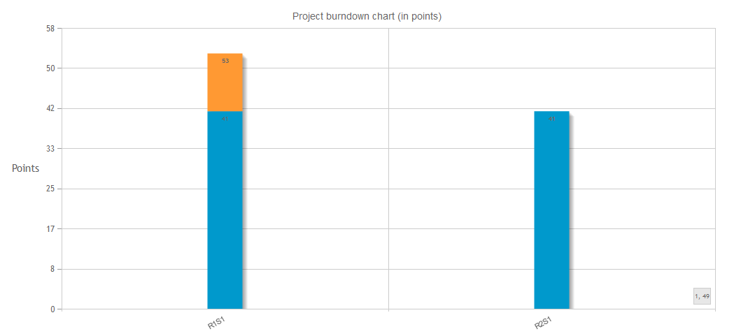
Velocity
O velocity é uma medida para a quantidade de pontos da história de sua equipe conclui em média em um sprint. Para todas as story´s que você terminar em um sprint, deve-se adicionar seus pontos correspondentes da story. Quando se termina a sprint, verifica-se através das atividades a velocidade de sprint. O story point é uma medida da complexidade relativa de uma história. Portanto, não uma estimativa em horas ou dias. O gráfico de velocity é apresentado abaixo:
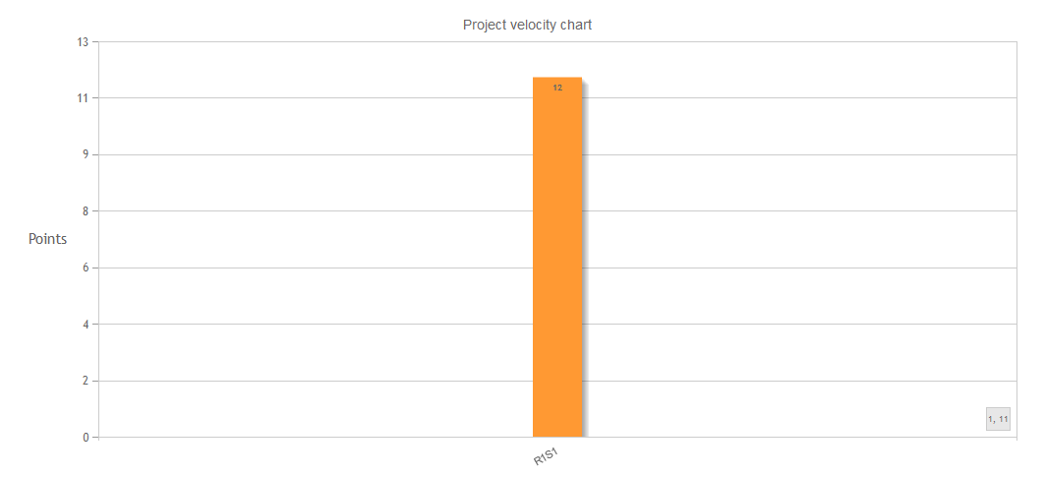

EQUIPE - Conhecimentos relacionados às demais áreas envolvidas no desenvolvimento de um software, considerando a visão da engenharia de software

Como não houve desenvolvimento do software em si nessa primeira Sprint, logo não há ferramentas para requisitos, análise e projeto, codificação, teste, ambiente, configuração e mudanças, medição, implan-tação, banco de dados, porém nas outras sprints quando houver desenvolvimento de código, vai haver ferramentas que vão auxiliar no projeto.

Revisão do Sprint

- Essa seção não se aplica, pois não houve um feedback do professor até o momento.

Retrospectiva do Sprint

Houveram muitas dificuldade durante a aprendizado da ferramenta icescrum, foi necessária a recriação do projeto três vezes, pois ou algum planejamento de Sprint dava errado ou por bugs era necessária a criação de outro projeto. Ela é uma ferramenta bastante complexa e não possui muito material disponível na internet sobre ela. Em relação as reuniões, todas elas foram cumpridas a risco. Sobre o planning poker, o grupo sentiu dificuldades de entender ele, pois não houve um direcionamento sobre ele. Contudo através do aprendizado dos Scrum masters, foi possível aplicar essa técnica durante a execução do projeto.
Gerenciar uma equipe é algo bastante complicado, visto que nem todos possui um nivelamento igual, e apesar de você orientar algum membro do time sobre o caminho a ser seguido, nem sempre esse membro vai seguir exatamente o que você mandou.
Para a próxima Sprint vamos começar a implementar o código e corrigir bugs, apesar do Scrum Master ter a tarefa de se afastar da programação sempre que possível, vai ser necessária a alocação de alguns membros para a implementação do código, visto que o nosso time já está tendo algumas dificuldades durante a implementação das tarefas da próxima Sprint.

Referências Bibliográficas

Schwaber, K. Advanced Development Methods. SCRUM Development Process. Disponível em < http://jeffsutherland.com/scrumpapers.pdf>. Acesso em 30/01/2013

Planning Poker – técnica de estimativa. Disponível em http://profcesarcampos.com.br/?p=218 . Acesso em 30/01/2013

